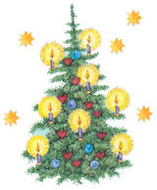
ADVENTNÍ SETKÁNÍ KARLOVA VES
DNE 4.12.2021 OD 16.00 HODIN
PROGRAM: PÁSMO VÁNOČNÍCH BÁSNÍ, PRODEJ PERNÍČKŮ
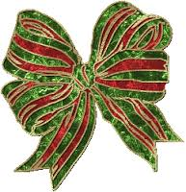
PSANÍ DOPISU JEŽÍŠKOVI A POUŠTĚNÍ BALÓNKŮ,
OBČERSVENÍ : CUKROVÍ, ČAJ, SVAŘÁČEK, KLOBÁSKY………..
ROZSVÍCENÍ VÁNOČNÍHO STROMU
Prosíme všechny účastníky o zodpovědnost.

